臺東縣都蘭國民小學暨戶外教育與海洋教育中心辦理
臺東縣112學年度戶外教育及海洋教育海洋教育資訊融入多媒體影片製作工作坊成果
◎研習日期：113.01.25（四）-01.26(五)
◎研習時間：09:00~16:00
◎研習主題：臺東縣112學年度戶外教育及海洋教育海洋教育資訊融入多媒體影片製作工作坊
活動內容與成果錦集
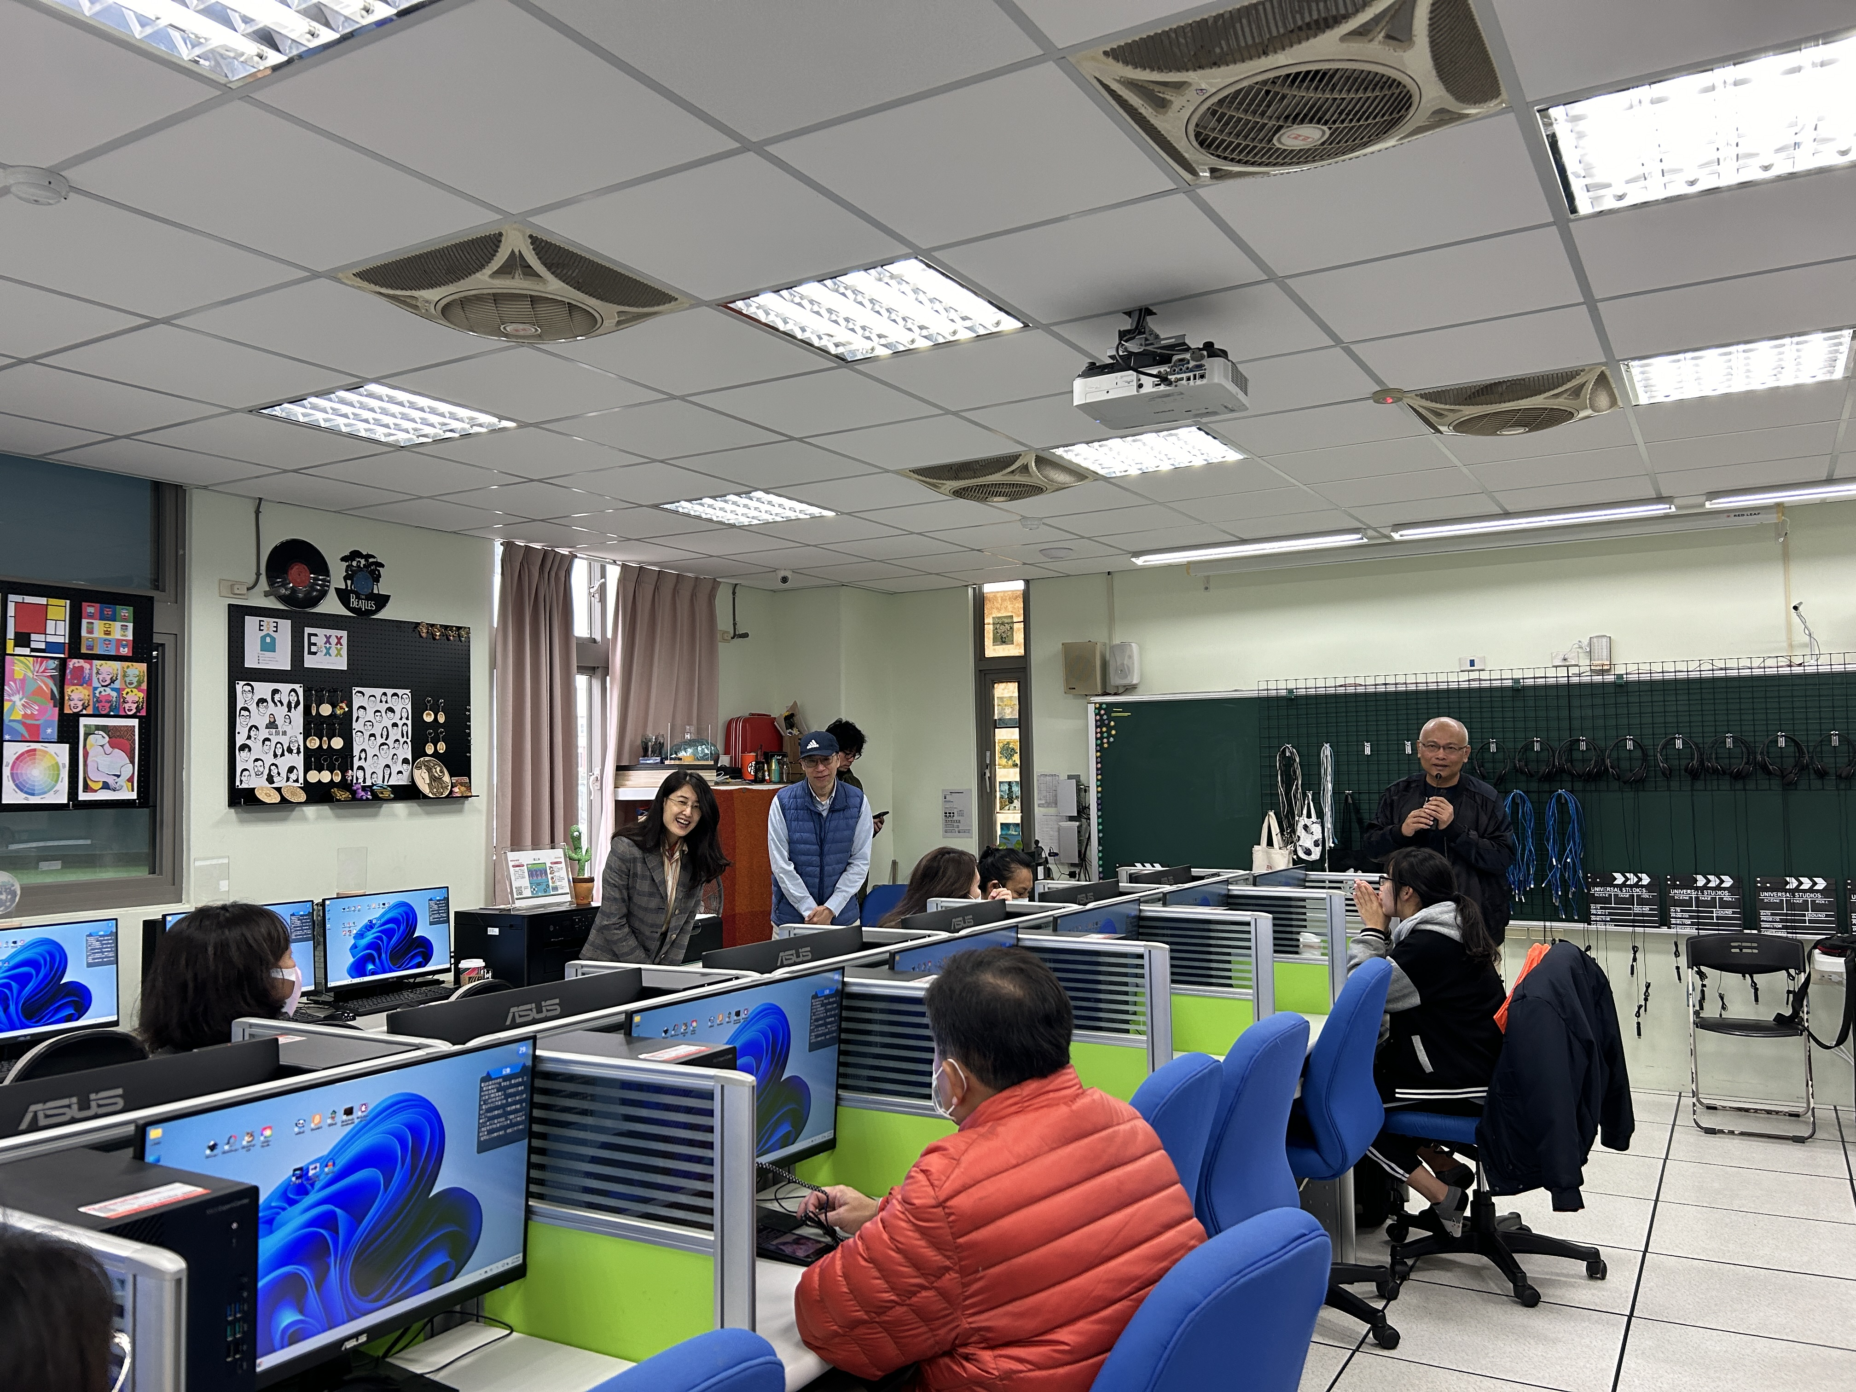 | 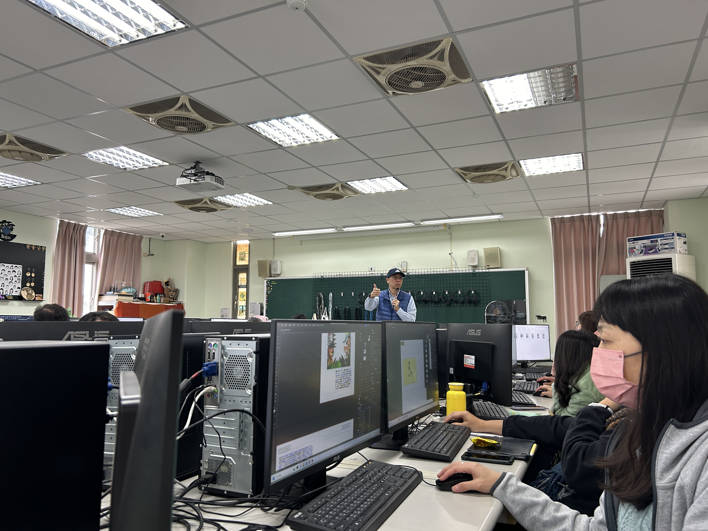
臺東縣戶海中心主任羅治鈞校長介紹講師 | 多媒體影片教學
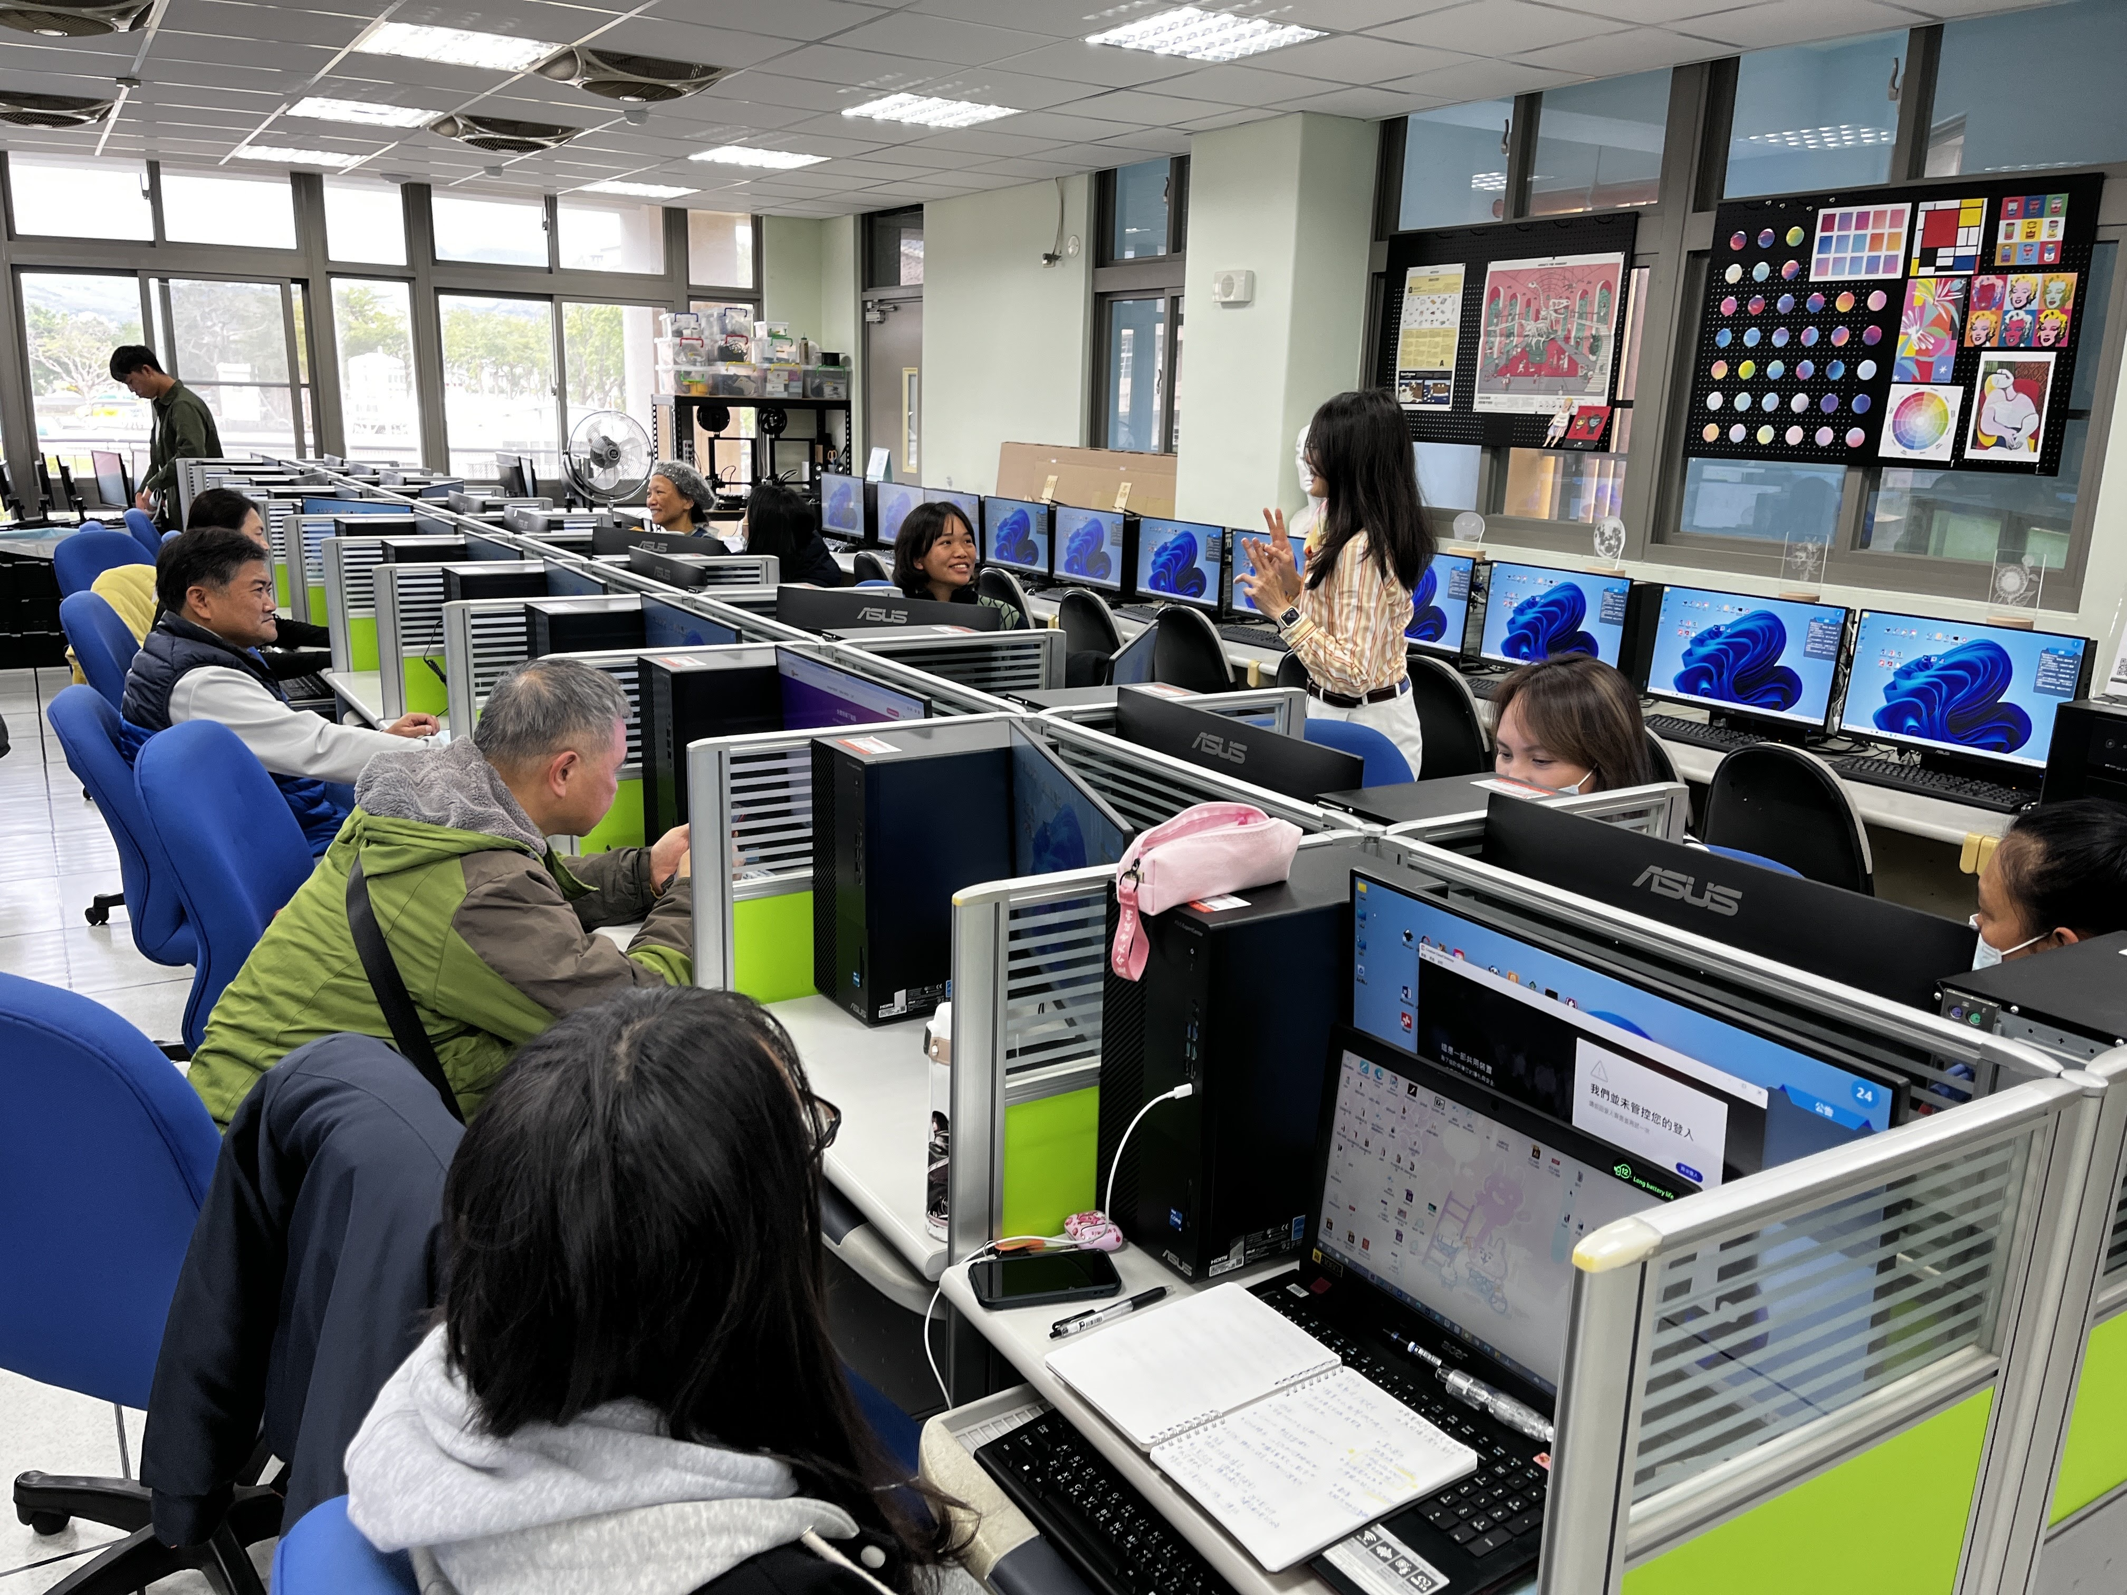 | 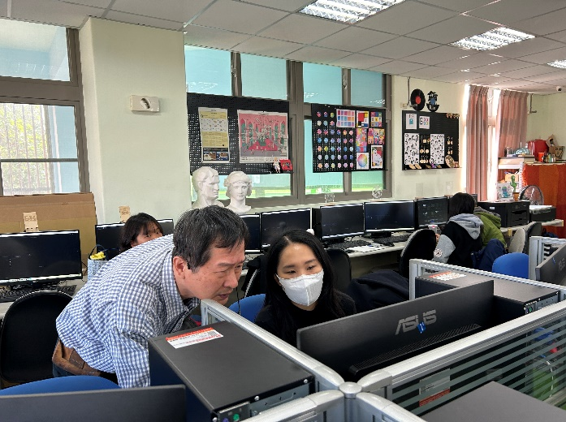
平板影片剪輯教學 | 電子書製作教學

